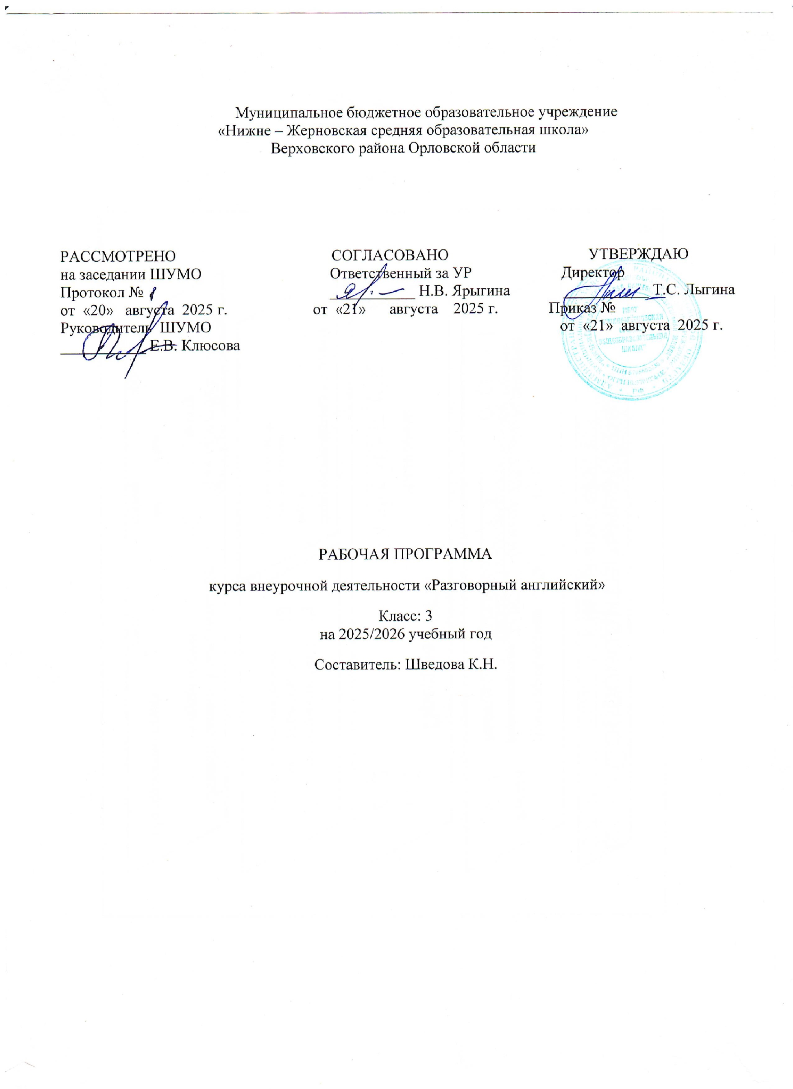

Общая характеристика курса факультативных занятий

Учебный предмет «Английский язык» — один из важных предметов в системе подготовки современного младшего школьника в условиях поликультурного и полиязычного мира. Наряду с русским языком и литературным чтением он входит в число предметов филологического цикла и формирует коммуникативную культуру школьника, способствует его общему речевому развитию, расширению кругозора и воспитанию чувств и эмоций, формирует интерес к культурному многообразию мира.
Английский язык как учебный предмет характеризуется:
— многофункциональностью (может выступать как цель обучения и как средство приобретения знаний в самых различных областях знания);
— межпредметностью (содержанием речи на иностранном языке могут быть сведения из разных областей знаний, например окружающего мира, литературы, истории, искусства и др.);
— многоуровневостью (необходимо овладение, с одной стороны, различными языковыми средствами, соотносящимися с аспектами языка: лексическим, грамматическим, фонетическим, с другой — умениями в четырёх видах речевой деятельности).
Особенностью данных факультативных занятий является то, что процесс формирования языковых навыков и овладение учащимися умениями по всем видам речевой деятельности позволяют закладывать основы культуры учения, необходимые для освоения содержания большинства учебных дисциплин. Культура учения предполагает знание учеником себя как субъекта учебно-познавательной коммуникативной деятельности, умеющего наблюдать за собой, формирующего в себе способности к проектированию и оцениванию своей деятельности. Отсюда определяются цели и задачи курса обучения.

Описание места курса в учебном плане
Факультативные занятия организуются по направлениям развития личности (духовно-нравственное, социальное, общеинтеллектуальное, общекультурное, спортивно-оздоровительное).
В курсе факультативных занятий по английскому языку планируемые результаты соотносятся со следующими содержательными линиями:
1) коммуникативные умения в основных видах речевой деятельности: аудирование, говорение, чтение и письмо;
2) языковые средства и навыки пользования ими;
3) социокультурная осведомлённость;
4) общеучебные и специальные учебные умения.
Основной содержательной линией из четырёх перечисленных линий являются коммуникативные умения. Формирование коммуникативных умений предполагает овладение языковыми средствами, а также навыками оперирования ими в процессе общения в устной и письменной форме. Таким образом, языковые навыки представляют собой часть названных сложных коммуникативных умений.
Согласно плану внеурочной деятельности школы на изучение программы факультативного занятия в III классе выделяется 36 часов.
Личностные, метапредметные и предметные результаты освоения факультативного курса за III класс по английскому языку.
В результате освоения данной программы учащиеся достигают личностных, метапредметных и предметных результатов.
Достижение личностных и метапредметных результатов обеспечивается совокупностью учебных предметов, изучаемых в начальной школе. Достижение предметных результатов осуществляется за счёт освоения отдельных предметов, в частности предмета «Английский язык». Предметные результаты в области изучения английского языка по курсу данной предметной линии далее представлены более подробно.

ЛИЧНОСТНЫЕ РЕЗУЛЬТАТЫ
Под личностными результатами освоения учебного предмета понимается система ценностных отношений обучающихся себе, другим участникам образовательного процесса, самообразовательному процессу и его результатам.
Личностные результаты освоения основной образовательной программы начального общего образования отражают:
- формирование основ российской гражданской идентичности, чувства гордости за свою Родину, российский народ и историю России, осознание своей этнической и национальной принадлежности; формирование ценностей многонационального российского общества; становление гуманистических и демократических ценностных ориентаций;
- формирование целостного, социально ориентированного взгляда на мир в его органичном единстве и разнообразии природы, народов, культур и религий;
- формирование уважительного отношения к иному мнению, истории и культуре других народов;
4) овладение начальными навыками адаптации в динамично изменяющемся и развивающемся мире;
5) принятие и освоение социальной роли обучающегося, развитие мотивов учебной деятельности и формирование личностного смысла учения;
6) развитие самостоятельности и личной ответственности за свои поступки, в том числе в информационной деятельности, на основе представлений о нравственных нормах, социальной справедливости и свободе;
7) формирование эстетических потребностей, ценностей и чувств;
8) развитие этических чувств, доброжелательности и эмоционально-нравственной отзывчивости, понимания и сопереживания чувствам других людей;
9) развитие навыков сотрудничества со взрослыми и сверстниками в разных социальных ситуациях, умения не создавать конфликтов и находить выходы из спорных ситуаций;
10) формирование установки на безопасный, здоровый образ жизни, наличие мотивации к творческому труду, работе на результат, бережному отношению к материальным и духовным ценностям.
Личностными результатами изучения иностранного (английского) языка в начальной школе являются:
1) формирование гражданской идентичности личности, преимущественно в её общекультурном компоненте;
2) формирование доброжелательности, уважения и толерантности к другим странам и народам;
3) формирование готовности и способности к саморазвитию;
4) формирование общего представления о мире как о многоязычном и поликультурном сообществе;
5)осознание языка, в том числе иностранного, как основного средства общения между людьми;
6) знакомство с миром зарубежных сверстников с использованием средств изучаемого иностранного языка (через детский фольклор, некоторые образцы детской художественной литературы, традиции).

МЕТАПРЕДМЕТНЫЕ РЕЗУЛЬТАТЫ
Под метапредметными результатами освоения учебного предмета понимаются способы деятельности, применимые как в рамках образовательного процесса, так и при решении проблем в реальных жизненных ситуациях, освоенные обучающимися на базе одного, нескольких учебных предметов, которые включают в себя: а) освоение учащимися универсальных учебных действий (познавательных, регулятивных, коммуникативных), обеспечивающих овладение ключевыми компетенциями, составляющими основу умения учиться; б) освоение учащимися межпредметных понятий.
Метапредметные результаты освоения учебного предмета формируются на основе следующих требований Федерального государственного образовательного стандарта начального общего образования:
1) овладение способностью принимать и сохранять цели и задачи учебной деятельности, искать средства её осуществления;
2) освоение способов решения проблем творческого и поискового характера; 3) формирование умения планировать, контролировать и оценивать учебные действия в соответствии с поставленной задачей и условиями её реализации; определять наиболее эффективные способы достижения результата;
4) формирование умения понимать причины успеха/неуспеха учебной деятельности и способности конструктивно действовать даже в ситуациях неуспеха;
5) освоение начальных форм познавательной и личностной рефлексии;
6) использование знаково-символических средств представления информации для создания моделей изучаемых объектов и процессов, схем решения учебных и практических задач;
7) активное использование речевых средств и средств информационных и коммуникационных технологий (ИКТ) для решения коммуникативных и познавательных задач;
8) использование различных способов поиска (в справочных источниках и открытом учебном информационном пространстве сети Интернет), сбора, обработки, анализа, организации, передачи и интерпретации информации в соответствии с коммуникативными и познавательными задачами и технологиями учебного предмета, в том числе умение вводить текст с помощью клавиатуры, анализировать звуки, готовить своё выступление и выступать с аудио-, видео- и графическим сопровождением, соблюдать нормы информационной избирательности, этики и этикета;
9) овладение навыками смыслового чтения текстов различных стилей и жанров в соответствии с целями и задачами; умением осознанно строить речевое высказывание в соответствии с задачами коммуникации и составлять тексты в устной и письменной форме;
10) овладение логическими действиями сравнения, анализа, синтеза, обобщения, классификации по родовидовым признакам, установления аналогий и причинно-следственных связей, построения рассуждений, отнесения к известным понятиям;
11) готовность слушать собеседника и вести диалог; готовность признавать возможность существования различных точек зрения и права каждого иметь свою; излагать своё мнение и аргументировать свою точку зрения и оценку событий;
12) определение общей цели и путей её достижения; умение договариваться о распределении функций и ролей в совместной деятельности, осуществлять взаимный контроль в совместной деятельности, адекватно оценивать собственное поведение и поведение окружающих;
13) готовность конструктивно разрешать конфликты посредством учёта интересов сторон и сотрудничества;
14) овладение начальными сведениями о сущности и особенностях объектов, процессов и явлений действительности (природных, социальных, культурных, технических и др.) в соответствии с содержанием учебного предмета «Английский язык»;
15) умение работать в материальной и информационной среде начального общего образования (в том числе с учебными моделями) в соответствии с содержанием учебного предмета «Иностранный язык».
Метапредметными результатами изучения иностранного (английского) языка в начальной школе являются:
1) развитие умения взаимодействовать с окружающими, выполняя разные роли в пределах речевых потребностей и возможностей младшего школьника;
2) развитие коммуникативных способностей школьника, умения выбирать адекватные языковые и речевые средства для успешного решения элементарной коммуникативной задачи; расширение общего лингвистического кругозора младшего школьника;
3) развитие познавательной, эмоциональной и волевой сфер младшего школьника; формирование мотивации к изучению иностранного языка;
4) овладение умением координированной работы с разными компонентами учебно-методического комплекта (учебником, аудио диском, рабочей тетрадью, справочными материалами и т. д.).

ПРЕДМЕТНЫЕ РЕЗУЛЬТАТЫ
Предметные результаты освоения предмета «Иностранный язык» формируются на основе следующих требований Федерального государственного образовательного стандарта начального общего образования:
1) приобретение начальных навыков общения в устной и письменной форме с носителями иностранного языка на основе своих речевых возможностей и потребностей; освоение правил речевого и неречевого поведения;
2) освоение начальных лингвистических представлений, необходимых для овладения на элементарном уровне устной и письменной речью на английском языке, расширение лингвистического кругозора;
3) сформированность дружелюбного отношения и толерантности к носителям другого языка на основе знакомства с жизнью своих сверстников в других странах, с детским фольклором и доступными образцами детской художественной литературы.
В соответствии с Примерной программой по иностранному языку, разработанной в рамках нового стандарта, предметные результаты дифференцируются по 5 сферам: коммуникативной, познавательной, ценностно-ориентационной, эстетической и трудовой.
А. В коммуникативной сфере (т. е. во владении английским языком как средством общения).
Б. В познавательной сфере:
- умение сравнивать языковые явления родного и английского языков на уровне отдельных звуков, букв, слов, словосочетаний, простых предложений;
- умение опознавать грамматические явления, отсутствующие в родном языке, например артикли;
- умение систематизировать слова, например по тематическому принципу;
- умение пользоваться языковой догадкой, например при опознавании интернационализмов;
- совершенствование приёмов работы с текстом с опорой на умения, приобретённые на уроках родного языка (прогнозировать содержание текста по заголовку, иллюстрациям и др.);
- умение действовать по образцу при выполнении упражнений и составлении собственных высказываний в пределах тематики начальной школы;
- умение пользоваться справочным материалом, представленным в виде таблиц, схем, правил;
- умение пользоваться двуязычным словарём учебника (в том числе транскрипцией), компьютерным словарём;
- умение осуществлять самонаблюдение и самооценку в доступных младшему школьнику пределах.
В. В ценностно-ориентационной сфере:
- представление об английском языке как средстве выражения мыслей, чувств, эмоций;
- приобщение к культурным ценностям другого народа через произведения детского фольклора, через непосредственное участие в туристических поездках.
Г. В эстетической сфере:
- владение элементарными средствами выражения чувств и эмоций на иностранном языке;
- развитие чувства прекрасного в процессе знакомства с образцами доступной детской литературы.
Д. В трудовой сфере:
- умение следовать намеченному плану в своём учебном труде;
- умение вести словарь (словарную тетрадь).
В результате освоения факультативной образовательной программы начального общего образования учащиеся достигают личностных, метапредметных и предметных результатов.
Содержание программы факультативных занятий для III класса.
Предметное содержание речи.
Общение со сверстниками в ситуациях социально-бытовой, учебно-трудовой и социально-культурной сфер.
Речевые умения:
Говорение.
Диалогическая речь:
диалог этикетного характера – начинать, поддерживать и заканчивать разговор; поздравлять, выражать пожелания и реагировать на них; выражать благодарность; вежливо переспрашивать, отказываться, соглашаться;
диалог-расспрос – запрашивать и сообщать фактическую информацию (кто? что? как? где? куда? когда?);
диалог-побуждение к действию – обращаться с просьбой и выражать готовность/отказ ее выполнить; давать совет и принимать/ не принимать его; приглашать к действию/взаимодействию и соглашаться/не соглашаться принять в нем участие; делать предложение и выражать согласие/несогласие принять его.
Монологическая речь
- кратко высказываться о фактах и событиях, используя такие коммуникативные типы речи, как описание/характеристика, повествование/сообщение, эмоциональные и оценочные суждения;
- передавать содержание, основную мысль прочитанного с опорой на текст.
Аудирование
Восприятие на слух и понимание несложных текстов с разной глубиной и точностью проникновения в их содержание.
Формирование умений:
- выделять основную информацию в воспринимаемом на слух тексте и прогнозировать его содержание;
- выбирать главные факты, опуская второстепенные;
- выборочно понимать необходимую информацию с опорой на языковую догадку, контекст;
Чтение
Чтение и понимание текстов с различной глубиной и точностью проникновения в их содержание.
Формирование умений:
- определять тему, содержание текста по заголовку;
- выделять основную мысль;
- выбирать главные факты из текста, опуская второстепенные;
- устанавливать логическую последовательность основных фактов текста.
Формирование умений:
- полно и точно понимать содержание текста;
Языковые знания и навыки
Орфография
Правила чтения и орфографии и навыки их применения на основе изучаемого лексико-грамматического материала.
Произносительная сторона речи
Навыки адекватного произношения и различения на слух всех звуков изучаемого иностранного языка, соблюдения ударения и интонации в словах и фразах, ритмико-интонационные навыки произношения различных типов предложений. Умение правильно читать транскрипции в словарях. Умение правильно озвучивать учебные монологические и диалогические тексты (с аудиоопорой и без нее).
Лексическая сторона речи
Навыки распознавания и употребления в речи лексических единиц, обслуживающих ситуации в рамках тематики основной школы, наиболее распространенных устойчивых словосочетаний, оценочной лексики, реплик-клише речевого этикета, характерных для культуры стран изучаемого языка.
Грамматическая сторона речи
Множественное число имен существительных, артикли, формы глагола to be, время Present Simple, Present Continuous.
Социокультурные знания и умения
Осуществление межличностного и межкультурного общения с применением знаний о национально-культурных особенностях своей страны и страны/стран изучаемого языка, полученных на уроках иностранного языка и в процессе изучения других предметов.
учебно-познавательные умения
Овладение специальными учебными умениями:
- осуществлять информационную переработку иноязычных текстов;
- пользоваться словарями и справочниками.

Таблица тематического распределения количества часов внеурочной деятельности в 3 классе:
Тема | Кол-во часов
Раздел I: Знакомство. Немного о себе. | 11
Раздел II: Давайте посчитаем. | 2
Раздел III: Какой красочный мир! | 3
Раздел IV: Погода за окном. | 3
Раздел V: Путешествие из России в Австралию. | 3
Раздел VI: А ты умеешь? Описание картинки. | 4
Раздел VII: Выходные. | 5
Раздел VIII: Что же было вчера? | 5
Итого: | 36

Календарно – тематическое планирование
№ занятия | Название разделов/тем | Количество часов
1 | Раздел 1: Знакомство.Немного о себе | 11
 | Как тебя зовут? Откуда ты? | 1
 | Мои летние каникулы | 1
 | Мои развлечения | 1
 | Моя семья | 1
 | Мой питомец | 1
 | Экскурсия по родному краю | 1
 | Мой район. | 1
 | Мой любимый школьный предмет | 1
 | Моя школа | 1
 | Я и мои друзья | 1
 | Рассказ о себе | 1
 | Раздел 2: Давайте посчитаем | 2
 | Исчисляемые существительные | 1
 | Неисчисляемые существительные | 1
 | Раздел 3: Какой красочный мир | 3
 | Какие интересные места ты хотел бы посетить? What | 1
 | Заповедные места родного края | 1
 | Британский музей | 1
 | Раздел 4: Погода за окном | 3
 | Описание погоды | 1
 | Сезоны | 1
 | Мое любимое время года | 1
 | Раздел 5: Путешествие из России в Австралию. | 3
 | Австралия-необычный мир | 1
 | Животные Австралии | 1
 | Традиции австралийцев | 1
 | Раздел 6: А ты умеешь? Описание картинки | 4
 | Обучение грамматическому материалу по теме «глагол CAN» | 1
 | Первичная отработка ГМ | 3
 | Дальнейшая отработка ГМ | 1
 | Описание картинки.Природа | 1
 | Описание картинки. Действия людей | 5
 | Описание картинки. Итоговое занятие | 5
 | Итого: | 36

